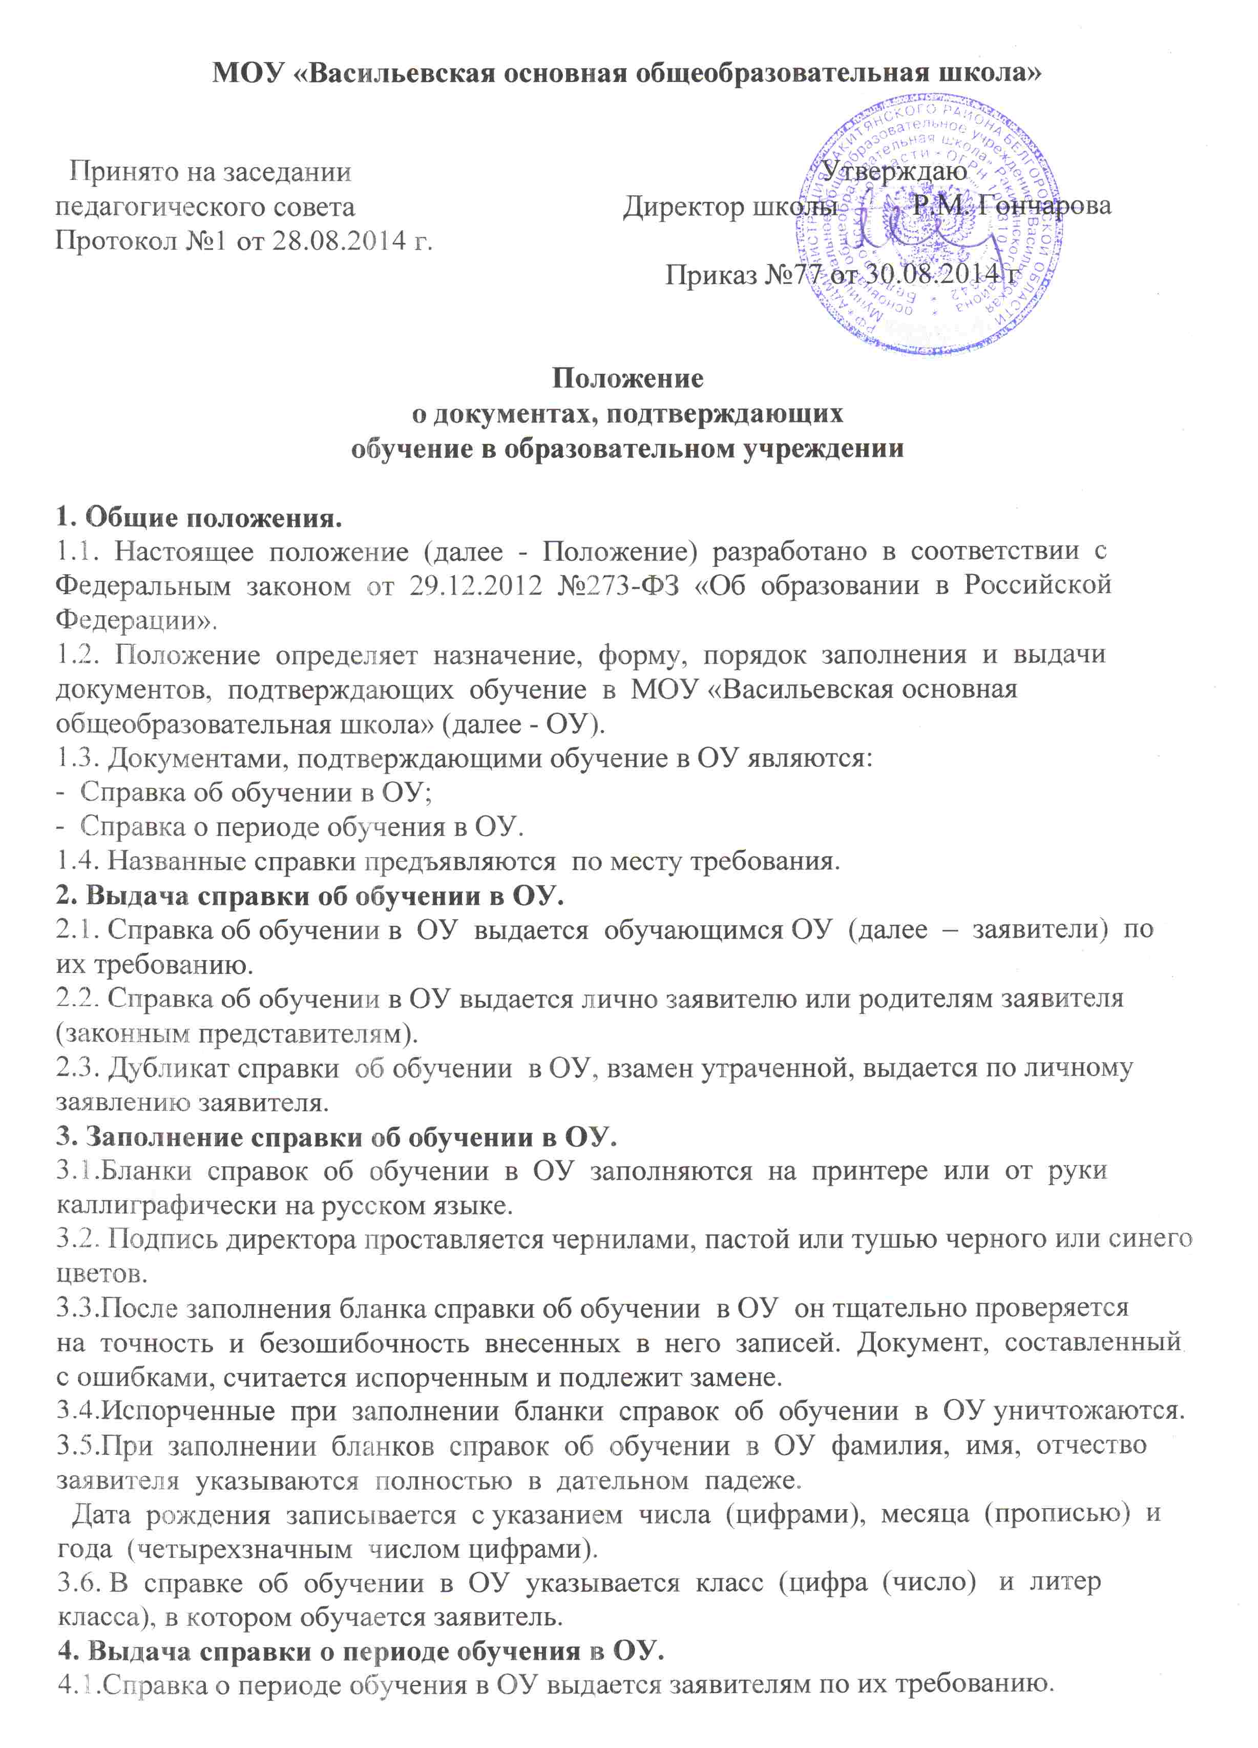
4.2.Справка о периоде обучения в ОУ выдаются лично заявителю.
4.3.Дубликат справки о периоде обучения в ОУ, взамен утраченной, выдается по
личному заявлению заявителя.
5. Заполнение справки о периоде обучения в ОУ.
5.1.Бланки справок о периоде обучения в ОУ заполняются на принтере или от руки
каллиграфически на русском языке.
5.2. Подпись директора проставляется чернилами, пастой или тушью черного или синего цветов.
5.3.После заполнения бланка справки о периоде обучения в ОУ он тщательно
проверяется на точность и безошибочность внесенных в него записей.
Документ, составленный с ошибками, считается испорченным и подлежит замене.
5.4.Испорченные при заполнении бланки справок о периоде обучения в ОУ
уничтожаются.
5.5. При заполнении бланков справок о периоде обучения в ОУ:
5.5.1. Фамилия, имя, отчество заявителя указываются полностью в дательном
падеже.
5.5.2.Указываются дата поступления в ОУ и дата отчисления из ОУ (в обоих
случаях - с указанием числа (цифрами), месяца (прописью) и года (четырехзначным
числом цифрами).
6. Учет и хранение бланков документов.
6.1.Для регистрации выдаваемых справок ОУ ведется специальная книга (книга
регистрации), в которую заносятся следующие данные:
а) порядковый регистрационный номер;
б) фамилия, имя и отчество лица, получившего справку об обучении в ОУ или
справку о периоде обучения в ОУ;
в) дата выдачи справки;
Книга регистрации выданных справок прошивается, и хранится как документ
строгой отчетности.
6.2. Форма справки об обучении в ОУ дана в Приложении 1.
6.2. Форма справки о периоде обучения в ОУ дана в Приложении 2.

Приложение № 1

Белгородская область
Администрация Ракитянского района СПРАВКА
Белгородской области
Управление образования выдана _____________________________

Муниципальное общеобразовательное ________г.р., в том, что он___ действительно
учреждение «Васильевская основная
общеобразовательная школа» обучается в _______ классе по очной форме

309320, Белгородская область в МОУ «Васильевская основная
общеобразовательная школа"
Ракитянский район с.Васильевка
ул.Ленина, 1 «В» Ракитянского района Белгородской области
Тел 24-1-23, факс 24-1-23
E-mail:vasilschool@yandex.ru

Начало обучения:___________________
Окончание обучения: ________________

Основание выдачи справки: приказ по личному составу учащихся о зачислении от ______________№_______

Справка дана для предъявления по месту требования.

Директор школы: _____________Р.М.Гончарова

Приложение № 2

Белгородская область
Администрация Ракитянского района СПРАВКА
Белгородской области
Управление образования выдана _____________________________

Муниципальное общеобразовательное ________г.р., в том, что он___ действительно
учреждение «Васильевская основная
общеобразовательная школа» обучался(лась) с __________ по__________

309320, Белгородская область в МОУ «Васильевская основная
общеобразовательная школа"
Ракитянский район с.Васильевка
ул.Ленина, 1 «В» Ракитянского района Белгородской области
Тел 24-1-23, факс 24-1-23
E-mail:vasilschool@yandex.ru

Справка дана для предъявления по месту требования.

Директор школы: _____________Р.М.Гончарова

